    Module 8 |  | OPVATTINGEN VAN DOCENTEN MET BETREKKING TOT MAATSCHAPPELIJKE VRAAGSTUKKEN

Werkbladen

This worksheet is based on the work within the project Environmental Socio-Scientific Issues in Initial Teacher Education (ENSITE). Coordination: Prof. Dr. Katja Maaß, UNIVERSITY OF EDUCATION FREIBURG, Germany. Partners: UNIVERSITEIT UTRECHT, Netherlands; ETHNIKO KAI KAPODISTRIAKO PANEPISTIMIO ATHINON, Greece; UNIVERSITÄT KLAGENFURT, Austria; UNIVERZITA KARLOVA, Czech Republic; UNIVERSITA TA MALTA, Malta; HACETTEPE UNIVERSITY, Turkey; NORGES TEKNISK-NATURVITENSKAPELIGE UNIVERSITET NTNU, Norway; UNIVERSITY OF NICOSIA, Cyprus; INSTITUTE OF MATHEMATICS AND INFORMATICS AT THE BULGARIAN ACADEMY OF SCIENCE, Bulgaria; UNIVERZITA KONSTANTINA FILOZOFA V NITRE, Slovakia.

The project Environmental Socio-Scientific Issues in Initial Teacher Education (ENSITE) has received co -funding by the Erasmus+ programme of the European Union (grant no. 2019-1-DE01-KA203-005046).Neither the European Union/European Commission nor the project's national funding agency DAAD are responsible for the content or liable for any losses or damage resulting of the use of these resources.

© ENSITE project (grant no. 2019-1-DE01-KA203-005046) 2019-2022, lead contributions by International Centre for STEM Education (ICSE) at the University of Education Freiburg, Germany. CC BY-NC-SA 4.0 license granted. | 

 | Activiteit 1.1: The invasie van soorten
 | Werken in groepen en huiswerk |  | 40 min.
Maak volgens de instructies bij de stap persoonlijke aantekeningen of bespreek de onderstaande vragen in uw groep. U kunt ook online naar bewijzen zoeken, afhankelijk van de stap.
De vraag: Bent u het eens of niet eens met het besluit van de gemeente om de grijze eekhoorn te vangen en te verwijderen?

Stap 2. Leg uit waarom je het eens of oneens bent. Wat voor soort bewijs heb je voor je beslissingen? Maak hier persoonlijke aantekeningen.
……………………………………………………………………………………………………………………………………………………………………………………………………………………………………………………………………………………………………………………………………………………………………………………………………………………………

Stap 3. Bespreek in jullie groepjes of tweetallen jullie antwoord en jullie verklaringen. Schrijf vervolgens jullie groepsantwoord of voeg jullie bewijsmateriaal toe in de tabel hieronder en presenteer het tijdens de discussie in de hele klas.
Claim | Bewijs
Ik ben het eens met deze beslissing, want…. | 1.  2.  3.
Ik ben het niet eens met deze beslissing, want …. | 1.  2.  3.
Ik ben niet voor, maar ook niet tegen deze beslissing, want ….. | 1.  2.  3.

Stap 4: Schrijf als groep een verklaring op waarom sommige mensen het met elkaar eens zijn en andere niet.

……………………………………………………………………………………………………………………………………………………………………………………………………………………………………………………………………………………………………………………………………………………………………………………………………………………………

Stap 5. Zoek online naar informatie over het onderwerp en schrijf hieronder als groep of je het ermee eens of oneens bent nu je meer te weten bent gekomen. Je kunt de onderstaande tabel gebruiken om je te helpen het verzamelde bewijsmateriaal te ordenen.

Claim | Bewijs
Ik ben het eens met deze beslissing, want…. | 1.  2.  3.
Ik ben het niet eens met deze beslissing, want …. | 1.  2.  3.
Ik ben niet voor, maar ook niet tegen deze beslissing, want ….. | 1.  2.  3.

Jouw reactie:

Stap 7: Denk na over de redenen die u tot de beslissing hebben gebracht om uw aanvankelijke reactie al dan niet te wijzigen. Welk soort bewijs hebt u gebruikt in stap 1 en welk soort bewijs hebt u gebruikt in stap 7?

z
 | Activiteit 1.2: Rollenspel
 | Werken in groepen |  | 40 min.
Werk in jullie groepjes in de rol die jullie door jullie lerarenopleiders toegewezen hebben gekregen. Bereid het volgende voor :

- Bewijsmateriaal ter ondersteuning van uw rol (d.w.z. als u de rol van de plaatselijke autoriteiten hebt, wat zou u dan zeggen om uw beslissingen te ondersteunen).
- Tegengestelde vragen (d.w.z. wat zou iemand zeggen om te ondersteunen dat je het mis hebt) en hoe je daarop zou reageren.
- Denk na afloop van de activiteit na over het proces aan de hand van de volgende vragen:
  - Welke moeilijkheden ondervond u bij het debatteren vanuit een specifieke rol?
  - Wat zegt dat over iemands overtuigingen en identiteit tijdens de discussie over een sociaal-wetenschappelijk milieuvraagstuk?
  - Welke invloed had de rol op wat je kon zeggen tijdens de discussie?

 | Activiteit 1.3: Twee casestudies over hoe overtuigingen, culturele achtergrond en identiteit sociaal-wetenschappelijke vraagstukken kunnen beïnvloeden
 | Werken in groepen |  | 45 min.
Lees in jullie groepjes de casestudy die volgt en bespreek de onderstaande vragen.
"Begin 2005 maakten wetenschappers zich zorgen over de afnemende populatie van de rode eekhoorn in het Verenigd Koninkrijk en de enorme toename van de populatie van de grijze eekhoorn. Wetenschappers kondigden aan dat als deze situatie zou voortduren, de rode eekhoorn een uitgestorven soort zou worden. Daarom besloot de Britse regering, in een poging om de rode eekhoorn te redden, de mensen aan te moedigen de grijze eekhoorn te vangen en te doden in de gebieden met het grootste probleem. Een onderzoeker die in die tijd in het Verenigd Koninkrijk werkte en geïnteresseerd was in sociaal-wetenschappelijke milieuvraagstukken, ontwikkelde een les rond de vraag: Bent u het eens of niet met het besluit van de regering om de grijze eekhoorn te doden om de rode te redden?
De les werd in twee verschillende klassen gegeven - een klas in Oost-Londen waar de meeste leerlingen eerste of tweede generatie migranten waren (klas A), en een klas in een dorp in het zuiden van het Verenigd Koninkrijk waar alle leerlingen Britse staatsburgers waren (klas B). Toen hen voor het eerst werd gevraagd hun mening over de vraag te geven, waren de antwoorden in beide klassen zeer vergelijkbaar: bijna alle leerlingen in beide landen verklaarden dat zij het eens waren met de beslissing van de regering en dat zij het ermee eens waren dat we ofwel alle grijze eekhoorns moeten doden, ofwel een manier moeten vinden om ze uit het gebied te verwijderen om zo de rode eekhoorn te ondersteunen.
Na de informatie over de twee soorten eekhoorns (d.w.z. de ene is inheems en de andere een invasieve soort, hun voedsel, ziekten, voortplanting) werden de leerlingen opnieuw gevraagd hun mening te geven. U kunt een tabel zien met hun beslissing na het vinden van informatie in de tabel hieronder.
Claim/Beslissing
 |  |  | Class A  N=11 | Class B  N=12
Dood de grijzen |  | Iedereen | 2 | 1
 |  | Deel | 4 | 2
 | Verplaats de grijzen | Naar elders | 2
 |  | Naar hun land van herkomst | 3
 | Niet doden, want dat is niet humaan |  |  | 9
Noot: Data van Evagorou, Jimenez-Aleixandre & Osborne (2011).
Bedenk dat beide klassen dezelfde vraag hadden en dezelfde informatie en gegevens. De docent was dezelfde, en hun eerste reactie op de vraag was ook dezelfde. Voordat u voorbeelden uit hun antwoorden krijgt, denkt u in uw groepen na over de volgende vragen:
- Waarom gaven de leerlingen van klas A en klas B heel verschillende antwoorden op de SSI-vraag nadat ze meer te weten waren gekomen over de rode en de grijze eekhoorn?
- Kunt u een hypothese formuleren over enkele van de verklaringen die zij voor hun antwoorden zouden kunnen hebben gegeven?

Zoals eerder in de beschrijving vermeld, verschilden klas A en klas B sterk wat betreft hun culturele achtergronden, identiteiten en waarschijnlijk ook overtuigingen. Klas A was een klas met eerste- en tweedegeneratiemigranten uit Azië, terwijl klas B bestond uit blanke Britse leerlingen die niet met migranten in aanraking zijn gekomen, vooral niet binnen hun schoolomgeving. Een belangrijk gegeven over de twee soorten eekhoorns is het volgende: de rode is een inheemse soort in Europa (en dus het Verenigd Koninkrijk) en de grijze is een invasieve soort die vanuit Noord-Amerika in het Verenigd Koninkrijk werd geïntroduceerd. Hieronder ziet u twee reacties van leerlingen uit klas A en klas B toen ze van deze informatie hoorden.
"We moeten de grijze eekhoorns niet doden maar ze naar andere plaatsen sturen zodat de rode eekhoorns daar kunnen leven, als de grijze eekhoorns de overhand beginnen te krijgen, vang ze dan en zet ze terug waar ze vandaan komen omdat ze het recht hebben om te leven. Het is niet omdat ze uit een ander land komen dat we ze moeten doden." (Klasse A)

"Wij vinden dat de regering alle grijze eekhoorns moet ontvoeren en ze in Amerika moet zetten. Ons bewijs is dat de rode eekhoorns prachtige dieren zijn en dat grijze eekhoorns hen doden, en de rode eekhoorn is een van de meest geliefde zoogdieren van Groot-Brittannië." (Klasse B)
Nu u deze antwoorden en toelichtingen hebt gelezen, kunt u de volgende vragen opnieuw bespreken:
- Waarom gaven leerlingen in klas A en klas B heel verschillende antwoorden op de SSI-vraag nadat ze meer te weten waren gekomen over de rode en de grijze eekhoorn?

- Hoe kunnen de overtuigingen, culturele achtergronden en identiteiten van leerlingen of van uzelf van invloed zijn op de manier waarop men een sociaal-wetenschappelijke kwestie bespreekt?

 | Activiteit 1.4: Je eigen overtuigingen 'begrijpen'
 | Werken in groepen |  | 15 min.
Bepaal enkele sociaal-wetenschappelijke milieuvraagstukken die u in het leerplan zou kunnen introduceren en bespreek ze met de leerlingen. De onderstaande afbeelding kan u helpen bij het identificeren van enkele onderwerpen.

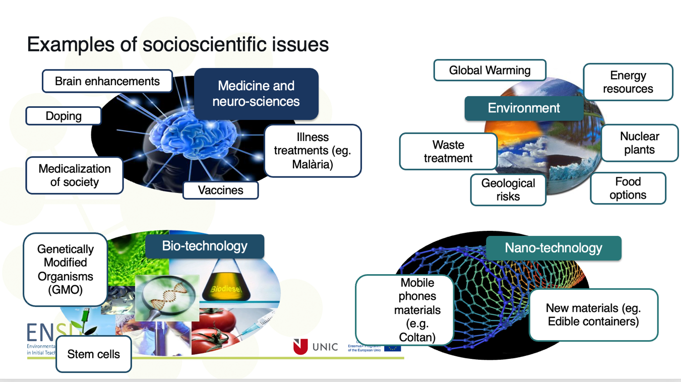

Bespreek de volgende vragen :
- Kies één onderwerp uit elk gebied (d.w.z. geneeskunde, milieu, biotechnologie) en bespreek voor dit onderwerp enkele overtuigingen die je hebt en die je zouden kunnen hinderen bij het praten over dit onderwerp. De overtuigingen kunnen zijn: persoonlijke belangen, morele bezorgdheid, culturele kennis, beperkte kennis.
- Bespreek hoe je overtuigingen van invloed kunnen zijn op hoe je lesgeeft over een van deze onderwerpen.

 | Activiteit 2.1: Wat zijn uw eigen overtuigingen? Een vragenlijst over SSI-overtuigingen
 | Bespreking in groepen en individueel werk |  | 35 min.
Speciaal voor het ENSITE-project is een vragenlijst ontworpen en getest. Het doel van de vragenlijst is om u te helpen begrijpen hoe uw eigen persoonlijke overtuigingen, culturele achtergrond en identiteit van invloed kunnen zijn op hoe u de SSI in uw klas presenteert, en ook hoe het bovenstaande van invloed kan zijn op hoe uw leerlingen de SSI bespreken.
Stap 1. Vul de vragenlijst zelf in. U vindt de link hier https://docs.google.com/forms/d/e/1FAIpQLSeeckaecREw0AlEdMLAWxHXIJF31-bbN_by_7wicU0BRM20yA/viewform of als bijlage aan het eind van de werkbladen.
Stap 2. Bespreek uw antwoorden met uw groepsleden en denk na over hoe gelijksoortig of verschillend deze kunnen zijn.
Stap 3. Bespreek welke moeilijkheden je als leerkracht zou kunnen ondervinden bij het introduceren van een SSI in je klas vanwege de verschillen in overtuigingen.

 | Activiteit 2.2: Welke strategieën kun je gebruiken om studenten te ondersteunen
  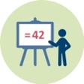 | Werken in groepen en presentatie |  | 25 min.
U bent gevraagd een les voor te bereiden waarin u de volgende milieu-SDI introduceert: Moeten we insecten eten in plaats van vlees als een manier om het milieu te helpen?
Stap 1. Bespreek in jullie groepjes welke overtuigingen en culturele overwegingen de bespreking van dit onderwerp in de weg zouden kunnen staan.
Stap 2. Zoek online naar informatie over het eten van insecten als een manier om de eiwitconsumptie te vervangen en het milieu te helpen. Deel de informatie in twee categorieën in: ondersteunend aan het idee en verwerpend aan het idee.
Stap 3. Label elke categorie die verband kan houden met overtuigingen (bv. sommige mensen eten geen insecten om religieuze redenen, anderen om ethische redenen). Bedenk manieren om iemand te helpen de voordelen te zien die verder gaan dan zijn persoonlijke overtuigingen.
Stap 4. Reflecteer op het proces. Bespreek de implicaties van de bevindingen op de dia's 18-19.

 | Activiteit 3.1: Een SSI ontwerpen rekening houdend met overtuigingen
   | Werken in groepen en huiswerk |  | (40 min. + 90 min.)
Dit is een voorbeeldtaak voor leerlingen, los de oefening zelf op.
Verken in jullie groepjes het materiaal over de introductie van dilemma's in bèta/technische opleidingen (SSI): https://www.engagingscience.eu/en/video-library/

Ontwerp vervolgens in jullie groepjes een lesplan over het onderwerp van activiteit 2.2. Pas je onderwerp aan zodat het ook bèta/techniekgerelateerde competenties omvat. Neem bij het ontwerpen van je les enkele strategieën op die in de video hierboven werden geïntroduceerd en die je kunnen helpen om leerlingen te begeleiden wanneer ze over hun overtuigingen praten. Als je het lesplan af hebt, wissel het dan uit met een andere groep voor feedback.

Huiswerk: Lees dit artikel voor meer ideeën
Simonneaux, L. & Simonneaux, J. (2009). Sociaal-wetenschappelijk redeneren beïnvloed door identiteiten. Culturele Studies in Wetenschapsonderwijs, 4(3), 705-711.
https://www.researchgate.net/publication/225406610_Socio-scientific_reasoning_influenced_by_identities

